ZQ610 DMX主控说明书

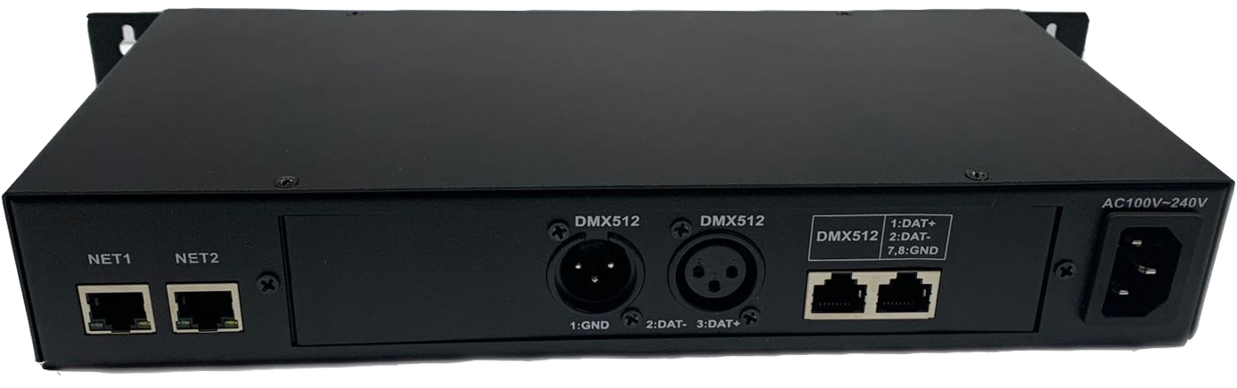

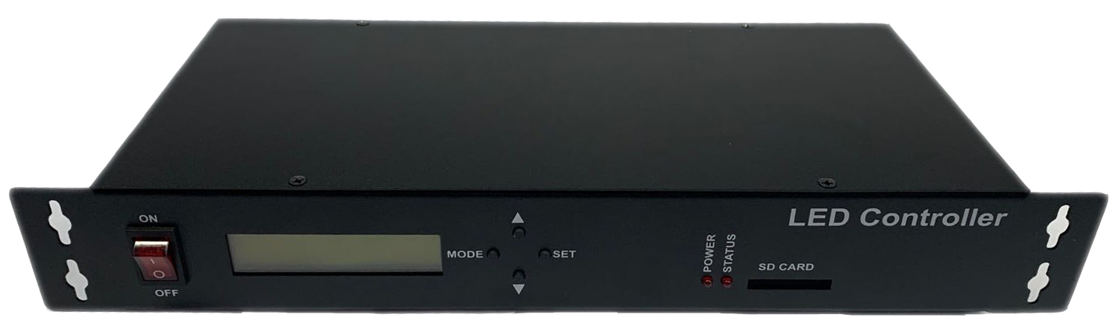

1 系统特点
1、32 级~65536 级灰度控制，软件Gamma 校正处理。
2、支持各种点、线、面光源，支持各种规则，异形处理。
3、采用RJ－45通讯接口，可以由电脑切换效果，最大通讯距离100米。
4、每台主控可带16台分控，主控与电脑、分控之间用超5类网线连接，最大可带9.8万 像素点。
5、支持主机带分控，也支持电脑软件直接控制分控。
6、支持控制台DMX输入，可以调节灯光的模式、速度、亮度、颜色等功能。

2 支持芯片

支持芯 | LedVideo 、LedStudio软件对应型号 | 每台分控带载灯数 | 备注
UCS1903 | UCS1903,UCS1903B,UCS1909,UCS1912 | 6144像素
UCS1903B | UCS1903,UCS1903B,UCS1909,UCS1912 | 6144像素
UCS1909 | UCS1903,UCS1903B,UCS1909,UCS1912 | 6144像素
UCS1912 | UCS1903,UCS1903B,UCS1909,UCS1912 | 6144像素
UCS2903, | UCS2903, UCS2909, UCS2912 | 6144像素
UCS2909 | UCS2903, UCS2909, UCS2912 | 6144像素
UCS2912 | UCS2903, UCS2909, UCS2912 | 6144像素
WS2811 | WS2811 | 6144像素
INK1003 | INK1003 | 6144像素
LPD6803 | LPD6803 | 6144像素
WS2818 | WS2818 | 6144像素
SM16703P | SM16703P | 6144像素
P9883 | P9883 | 6144像素
LX3203 | LX3203 | 6144像素
LX1603 | LX1603 | 6144像素
GS8205 | GS8205,GS8206 | 6144像素
GS8206 | GS8205,GS8206 | 6144像素
UCS512 | UCS512 | 4096像素
QED6011 | QED6011/QED3110 | 512像素
QED3110 | QED6011/QED3110 | 512像素
TM1914A | TM1914A | 6144像素
UCS512B3 | UCS512B3 | 6144像素
DMX | DMX | 4096像素

3 外观图片

4 丝印含义

3.1 按键：
按键 | 含义 | 按键功能
▲ | 加 | 增加速度
▼ | 减 | 降低速度
MODE | 模式键 | 菜单功能进入、或切换节目
SET |  | 保存与退出当前菜单、或切换IC

3.2 丝印信号：
SD卡插槽
SD卡插槽 | SD CARD | SD卡插槽

指示灯、网口
指示灯 | POWER | 电源指示灯，电源正常时常亮 | RJ-45网口 | NET1、NET2 | 网络通讯端口
指示灯 | STATUS | 状态灯，未插卡或卡读取失败时，该灯闪烁 | RJ-45网口 | NET1、NET2 | 网络通讯端口

电源
交流电源输入口 | AC100V~240V | 交流电源输入 | 电源开关 | ON | 电源打开
 |  |  |  | OFF | 电源关闭

512信号输入（DMX512信号）
卡农接口 | 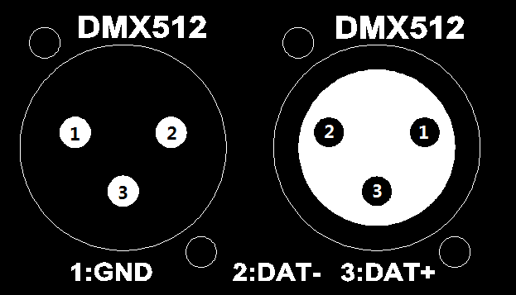 |  | RJ45 | 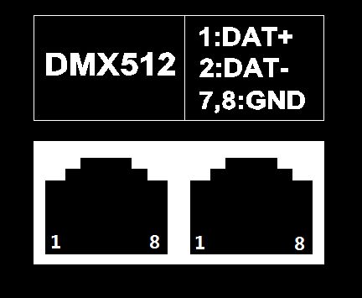
卡农接口 | DAT- | 数据负 | RJ45 | DAT- | 数据负
卡农接口 | DAT+ | 数据正sdu | RJ45 | DAT+ | 数据正
卡农接口 | GND | 地线 | RJ45 | GND | 地线

4 接线方式

4.1 主控脱机
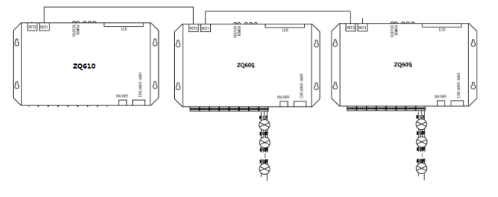

4.1 主控脱机+DMX控制台
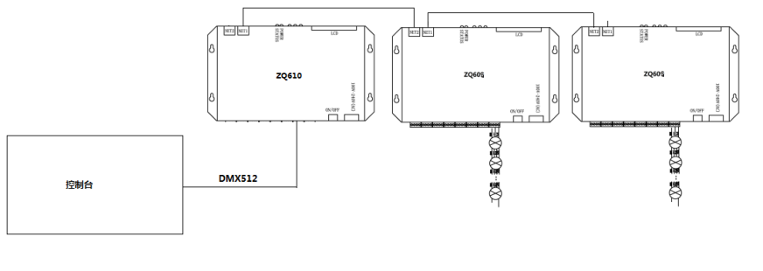

4.2 电脑联机

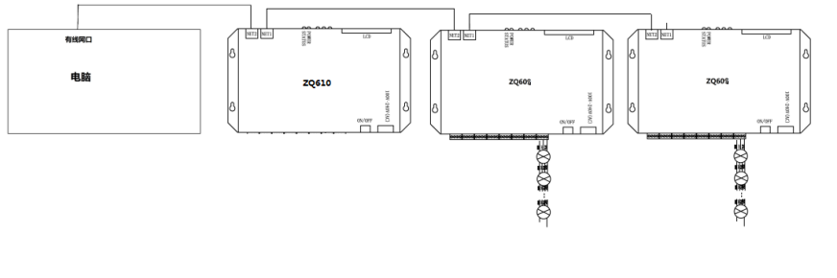

5 SD卡文件
控制器效果命名规则
“XX_00.BIN” ---------第1 个效果
“XX_01.BIN” ---------第2 个效果
“XX_02.BIN” ---------第3 个效果
“XX_03.BIN” ---------第4 个效果
注意事项：
将文件拷贝到SD 卡之前，必须先对SD 卡格式化，注意是每次拷贝之前都要格式化。
SD 卡必须要格式化成“FAT“格式。如下图所示。

注意：控制器上的SD 卡不可以热插拔，即每次插拔SD 卡时，必须先断开控制器的电源。

6 DMX512控制协议
本控制器占用7个DMX512地址，从起始地址开始往后，7个通道分别如下表所示。
总开关 | 红 | 绿 | 蓝 | 总亮度 | 模式 | 速度
=0,灯灭  =1,灯亮 | 红色分量亮度 | 绿色分量亮度 | 蓝色分量亮度 | 灯具亮度 | 灯光模式选择  4个值1个节目，64级模式 | 灯光速度选择  16级速度

8具体参数

8.1 产品规格
功能描述 |  | 规格指标
控制器技术参数 | 输入电压（V） | 100V~240V交流电源
控制器技术参数 | DMX512输入 | 4个（2个RJ-45，2个卡农头口）  DMX512输入信号线：GND、DAT+、DAT-
控制器技术参数 | RJ-45通迅端子个数 | 2个 (NET1、NET2)
控制器技术参数 | 故障保护功能 | 提供输出端子短时间短路保护功能
控制器技术参数 | 运行环境温度 | -30~85℃，如超过该温度泛围，请采取加热、降温措施
控制器技术参数 | 冷却方式 | 自冷式
控制器技术参数 | 防护等级 | IP20
控制器技术参数 | 功耗 | 5W
控制器技术参数 | 重量 | 1.5Kg 带外包装

8.2 包装清单
配件清单 |  | 数量
配件清单 | SD卡 | 1张(1~16GB, FAT 格式, 储存文件：*.BIN)
配件清单 | 电源输入线 | 1根
配件清单 | 4pin 接线端子 | 8个
配件清单 | 小起子 | 1个
配件清单 | 纸盒 | 1个

8.3 产品尺寸
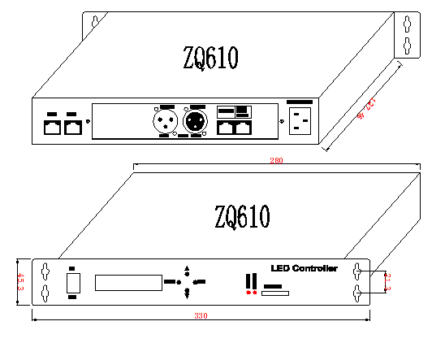
注：尺寸单位为MM

9 常见问题处理

问题 |  | 处理方法
常见问题处理 | 1、视频播放后STATUS 一直在闪烁，并且灯具没有效果输出 | ①灯具IC型号设置不对。
常见问题处理 | 2、视频放后，指示灯STATUS不闪烁 | ①网线没有正确连接。  ②网线或电脑连接不正常。
常见问题处理 | 3、控制器与灯具接上后，灯具频闪，且有效果变化，同时控制器指示灯显示正常。 | ①控制器与灯具之间的地线没有连接。  ②灯具IC型号和实际灯具IC型号不符。  ③灯具的供电电压不足。

